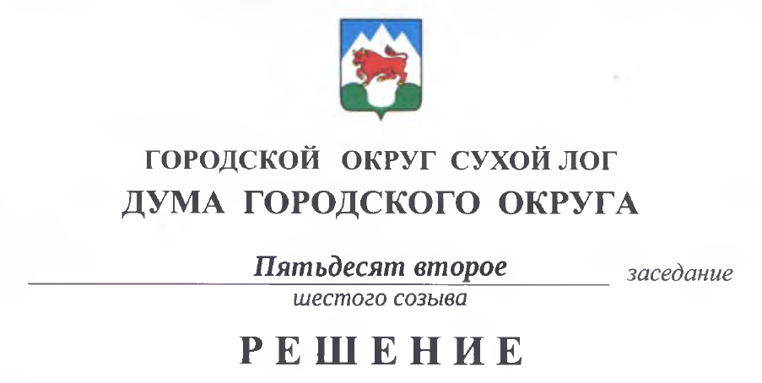

от 26.08.2021 № 402-РД

О внесении изменений в решение Думы городского округа
от 29.01.2009 № 107-РД «Об утверждении Положения о порядке формирования, ведения, опубликования перечня муниципального имущества городского округа Сухой Лог, подлежащего предоставлению во владение и (или) пользование на долгосрочной основе субъектам малого и среднего предпринимательства и организациям, образующим инфраструктуру поддержки субъектов малого и среднего предпринимательства»

В соответствии с Федеральным законом от 24.07.2007 № 209-ФЗ «О развитии малого и среднего предпринимательства в Российской Федерации», Федеральным законом от 08.06.2020 № 169-ФЗ «О внесении изменений в Федеральный закон «О развитии малого и среднего предпринимательства в Российской Федерации» и статьи 1 и 2 Федерального закона «О внесении изменений в Федеральный закон «О развитии малого и среднего предпринимательства в Российской Федерации» в целях формирования единого реестра субъектов малого и среднего предпринимательства - получателей поддержки», Дума городского округа
РЕШИЛА:
1. Внести в Положение о порядке формирования, ведения, опубликования перечня муниципального имущества городского округа Сухой Лог, подлежащего предоставлению во владение и (или) пользование на долгосрочной основе субъектам малого и среднего предпринимательства и организациям, образующим инфраструктуру поддержки субъектов малого и среднего предпринимательства (далее – Положение), утвержденное решением Думы городского округа 29.01.2009 № 107-РД с изменениями, внесенными решениями Думы городского округа от 28.10.2010 № 310-РД, от 23.08.2016 № 464-РД, следующие изменения:
1) в пункте 1.1. Положения слова «субъектам малого и среднего предпринимательства и организациям, образующим инфраструктуру поддержки субъектов малого и среднего предпринимательства» заменить словами «субъектам малого и среднего предпринимательства, физическим лицам, не являющимся индивидуальными предпринимателями и применяющим специальный налоговый режим «Налог на профессиональный доход» и организациям, образующим инфраструктуру поддержки субъектов малого и среднего предпринимательства»;
2) в пункте 1.2. Положения слова «для оказания имущественной поддержки субъектов малого и среднего предпринимательства» заменить словами «для оказания имущественной поддержки субъектам малого и среднего предпринимательства, физическим лицам, не являющимся индивидуальными предпринимателями и применяющим специальный налоговый режим «Налог на профессиональный доход».»;
3) в пункте 1.3. Положения слова «субъектам малого и среднего предпринимательства и организациям, образующим инфраструктуру поддержки субъектов малого и среднего предпринимательства» заменить словами «субъектам малого и среднего предпринимательства, физическим лицам, не являющимся индивидуальными предпринимателями и применяющим специальный налоговый режим «Налог на профессиональный доход» и организациям, образующим инфраструктуру поддержки субъектов малого и среднего предпринимательства».»;
4) пункт 1.6. Положения изложить в следующей редакции:
«1.6. В Перечень может быть включено следующее имущество: земельные участки (за исключением земельных участков, предназначенных для ведения личного подсобного хозяйства, огородничества, садоводства, индивидуального жилищного строительства), здания, строения, сооружения, нежилые помещения, оборудование, машины, механизмы, установки, транспортные средства, инвентарь, инструменты и т.д.»;
5) дополнить Положение пунктом 1.7. следующего содержания:
«1.7. Нормы настоящего Положения, касающиеся оказания имущественной поддержки физическим лицам, не являющимся индивидуальными предпринимателями и применяющим специальный налоговый режим «Налог на профессиональный доход», применяются в течение срока проведения эксперимента, установленного Федеральным законом от 27.11.2018 № 422-ФЗ «О проведении эксперимента по установлению специального налогового режима «Налог на профессиональный доход».»;
6) пункт 2.3. Положения изложить в следующей редакции:
«2.3. Комитет утверждает Перечень, с ежегодным до 1 ноября текущего года его дополнением. Перечень и вносимые изменения (дополнения) утверждаются решением Думы городского округа.»;
7) пункты 2.4., 2,5., 2.6. Положения признать утратившими силу;
8) в пункте 5.2. Положения слова «до 01 октября текущего года» заменить словами «до 01 ноября текущего года».
2. Настоящее решение опубликовать в газете «Знамя «Победы» и разместить на официальном сайте городского округа Сухой Лог.
3. Контроль исполнения настоящего решения возложить на комиссию по экономической политике, бюджету, финансам и налогам (А.Г. Суханов).

Председатель Думы городского округа Е.Г. Быков

Глава городского округа Р.Ю. Валов

